**《我们的地球家园》**

**测试评价**

1.地球家园中没有（ ）

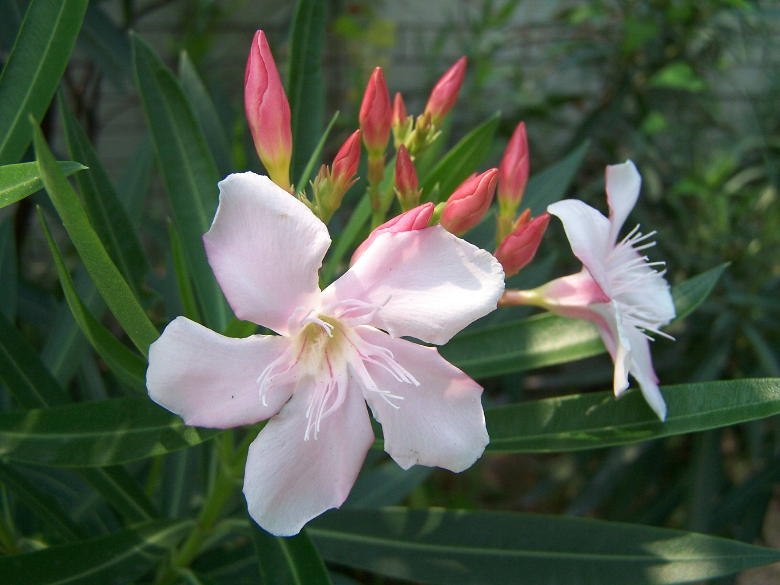 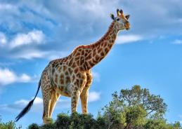 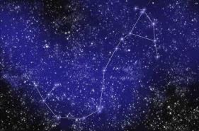 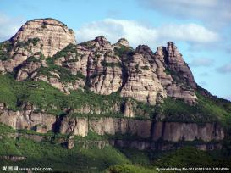

A B C D

正确答案：C

2.站在地球家园往外看，我们能发现（ ）

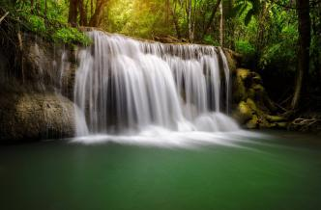 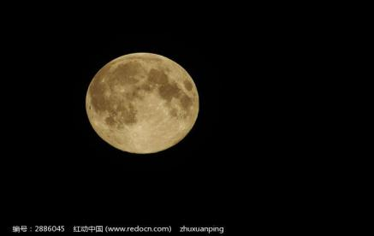 

A B C

正确答案：B

3.太阳能够发光发热，它在天空中的位置（ ）变化。

A 会 B 不会 C有时会有时不会

正确答案： A

4.太阳每天都会从东方升起，到了傍晚，太阳会从（ ）方落下。

A东 B 西 C 南 D 北

正确答案：B

5.能够在土壤中生活的动物是（ ）

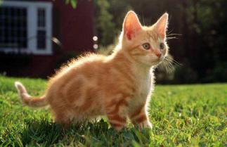 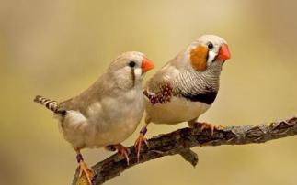 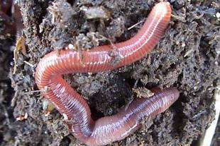

A B C

正确答案： C

6.下面（ ）的生长离不开土壤。

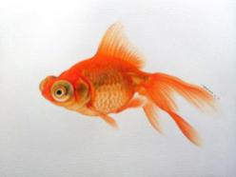  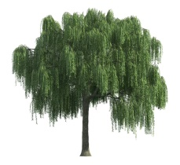

A B C

正确答案： C

7.早晨出门时，太阳在（ ）边。

A 东 B 南 C 西 D 北

正确答案：A

8.下面（ ）不是土壤中的“居民”。

A 蚯蚓 B 小草 C 麻雀

正确答案： C

9.中午，你面向太阳站立，你的左手方向是（ ）方。

A 东 B 南 C 西 D 北

正确答案： A

10.中午12时，太阳在天空中（ ）方位。

A 东 B 南 C 西 D 北

正确答案： B